EK1: SOSYODEMOGRAFİK BİLGİ FORMU
1) Doğum Yılı: …… 2) Boy: …… 3) Kilo: ……
4) Cinsiyet:
Kadın ( ) Erkek ( )
5) Medeni Durum:
Bekar ( ) Evli ( )
6) Öğrenim gördüğünüz bölüm: ……………………………..
7) Öğrenim gördüğünüz sınıf:
1. Sınıf ( ) 2. Sınıf ( ) 3. Sınıf ( ) 4. Sınıf ( )
8) Uzaktan eğitim sürecinde hangi şehirde bulunmaktasınız? ………………………
9) Günde ortalama kaç saat internet kullanıyorsunuz?
1 saatten az ( ) 1-2 ( ) 3-4 ( ) 5-6 ( ) 7-8 ( ) 8 saatten fazla ( )
10) Çevrimiçi eğitimi en çok hangi ortamdan takip ediyorsunuz?
Akıllı telefon ( ) Masaüstü bilgisayar ( ) Dizüstü bilgisayar ( ) Tablet ( )
11) Çevrimiçi eğitim sürecinde nerede yaşamaktasınız?
Yurtta ( )
Aile yanında evde ( )
Akraba yanında evde ( )
Evde arkadaş(lar) ile ( )
Evde yalnız ( )
Diğer (Lütfen belirtiniz) …………
12) Çevrimiçi eğitim sürecinde yaşadığınız yerde sizin dışınızda kaç kişi bulunuyor?
Kimse bulunmuyor ( ) 1-3 kişi ( ) 4-6 kişi ( ) 6 kişiden fazla ( )
13) Çevrimiçi eğitime erişiminiz hangi mekanda olmaktadır? (Birden fazla seçenek işaretlenebilir.)
Tek başıma kendi odamda ( )
Tek başıma herhangi bir odada ( )
Yaşadığım yerdeki kişilerin bulunduğu herhangi bir odada ( )
Yaşadığım yerin dışında bir mekanda ( )
Diğer (Lütfen belirtiniz) ……………………………….
14) Çevrimiçi eğitime erişim esnasında uygun ortam şartlarını sağlayabildiniz mi?
Evet. ( ) Hayır.( )
15) Çevrimiçi eğitimi sürecinde bir işte çalışmaya başladınız mı?
Evet, çalışıyorum. ( ) Hayır, çalışmıyorum. ( )
16) COVID19 geçirdiniz mi?
Evet, geçirdim. ( ) Hayır, geçirmedim. ( )
17) Ailenizden biri COVID19 geçirdi mi?
Evet, geçirdi. ( ) Hayır, geçirmedi. ( )

EK2: ÇEVRİMİÇİ ÖĞRENME ORTAMLARINDA ÖĞRENCİ BAĞLILIK ÖLÇEĞİ
 | Kesinlikle  Katılmıyorum | Katılmıyorum | Ne katılıyorum ne de katılmıyorum | Katılıyorum | Kesinlikle  Katılıyorum
1. Çevrimiçi dersteki kurallara uyarım.
2. Çevrimiçi dersi kullanmakta sorun yaşarım.
3. Çevrimiçi derste “öğreniyormuş” gibi yaparım.
4. Çevrimiçi dersi alırken sürekli olarak dikkatimi verebilirim.
5. Ödevimi zamanında tamamlarım.
6. Çevrimiçi ders almayı severim.
7. Çevrimiçi dersteki çalışmalarımla heyecan duyarım.
8. Çevrimiçi sınıf eğlenceli bir ortamdır.
9. Çevrimiçi dersteki çalışmalar ilgimi çeker.
10. Çevrimiçi ders alırken kendimi mutlu hissederim.
11. Çevrimiçi derste sıkılırım.
12. Okul ödevlerimi hata yapmış mıyım diye kontrol ederim.
13. Herhangi bir sınavım olmasa da evde çalışırım.
14. Televizyon, makale, dergi gibi farklı kaynaklarda dersle ilgili bilgi bulmaya çalışırım.
15. Dersle ilgili kaynakları okurken ne hakkında olduğunu anladığımdan emin olmak için kendime sorular sorarım.
16. Çevrimiçi derste öğrendiklerimle ilgili daha fazla bilgi edinmek için ek kaynaklar okurum.
17. Çevrimiçi derste öğrenirken bilmediğim bir kavramla karşılaşırsam bunu çözmek için bir şeyler yaparım.
18. Çevrimiçi ortamda bir konuyu ilk seferinde öğrenemediğimde, kaydedilmiş oturumu yeniden izlerim
19. Çevrimiçi derste öğrendiklerimle ilgili olarak okul dışında da konuşurum.

EK3: ÇEVRİMİÇİ ÖĞRENME ORTAMLARINDA ÖĞRENCİ BAĞLILIK ÖLÇEĞİ İZNİ

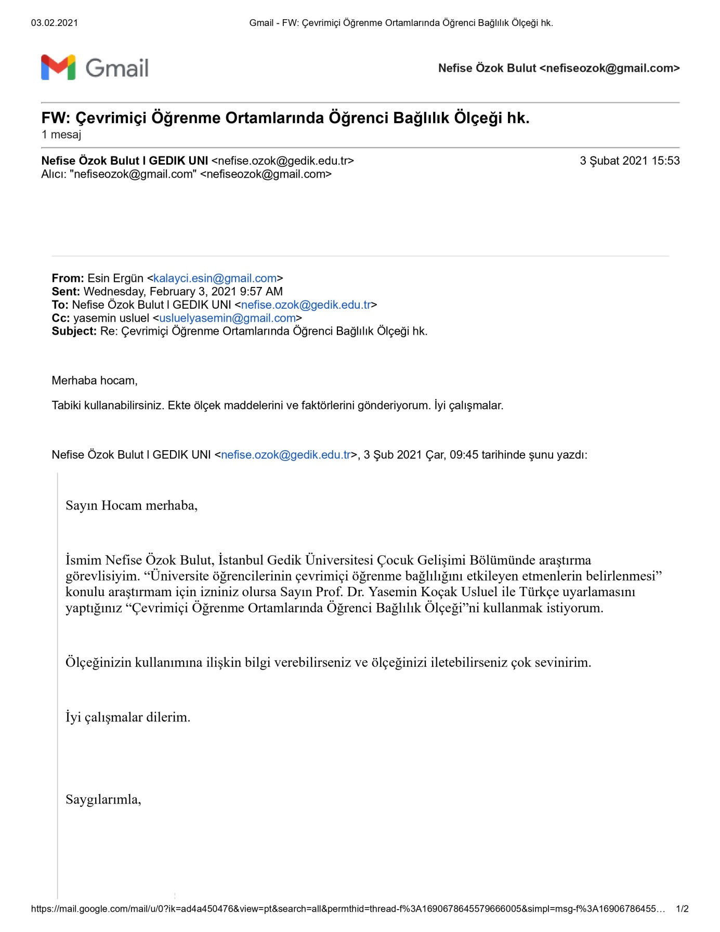

EK4: ÇEVRİMİÇİ ÖĞRENMEYE HAZIR BULUNUŞLUK ÖLÇEĞİ
Değerli arkadaşlar, bu ölçeğin amacı, sizlerin çevrimiçi öğrenmeye hazır bulunuşluk düzeylerinizi ortaya koymaktır. Çevrimiçi öğrenme hazır bulunuşluk, bazı çevrimiçi öğrenme deneyim ve eylemleri için zihinsel ve fiziksel olarak hazırlıklı olma durumunu ifade etmektedir. Bu amaçla aşağıda 18 maddeden oluşan “Çevrimiçi Öğrenme Hazır Bulunuşluk Ölçeği” verilmektedir. Lütfen verilen maddelerde size en uygun olan seçeneği  işaretleyiniz. Teşekkürler… |  | Kesinlikle  Katılmıyorum | Katılmıyorum | Kararsızım | Katılıyorum | Kesinlikle  Katılıyorum
1 | Microsoft Office Programlarının temel işlevlerini (Word,  Excel ve PowerPoint) kullanmada kendime güvenirim.
2 | Çevrimiçi öğrenme yazılımlarını nasıl kullanacağım  konusunda sahip olduğum bilgime ve becerime güvenirim.
3 | Çevrimiçi öğrenmede bilgiye ulaşma sürecinde interneti  kullanma konusunda kendime güvenirim.
4 | Kendi çalışma planımı uygularım.
5 | Öğrenme problemleri ile karşılaştığımda destek (yardım)  ararım.
6 | Zamanı iyi yönetirim.
7 | Kendi öğrenme hedeflerimi belirlerim
8 | Öğrenme performansım konusunda daha yüksek beklentilerim  vardır.
9 | Çevrimiçi ortamda kendi öğrenme sürecimi yönlendirebilirim.
10 | Çevrimiçi öğrenirken diğer çevrimiçi faaliyetlerden (anlık  mesajlaşma, internette dolaşma) dolayı dikkatim dağılmaz.
11 | İhtiyaçlarıma göre çevrimiçi öğretim materyallerini tekrar  ettim.
12 | Çevrimiçi ortamda yeni fikirlere açığım.
13 | Çevrimiçi ortamda öğrenmeye yönelik güdülerim vardır.
14 | Çevrimiçi ortamda hatalarımdan ders alırım.
15 | Çevrimiçi ortamda düşüncelerimi diğerleri ile paylaşmayı  severim.
16 | Diğerleri ile etkili iletişim kurmak için çevrimiçi araçları (e- mail, tartışma ortamları) kullanma konusunda kendime  güvenirim.
17 | Yazılı iletişimde kendimi ifade etmede(duygular ve espri)  kendime güvenirim.
18 | Çevrimiçi tartışma ortamlarında soru yöneltmekte kendime  güvenirim.

EK5: ÇEVRİMİÇİ ÖĞRENMEYE HAZIR BULUNUŞLUK ÖLÇEĞİ İZNİ
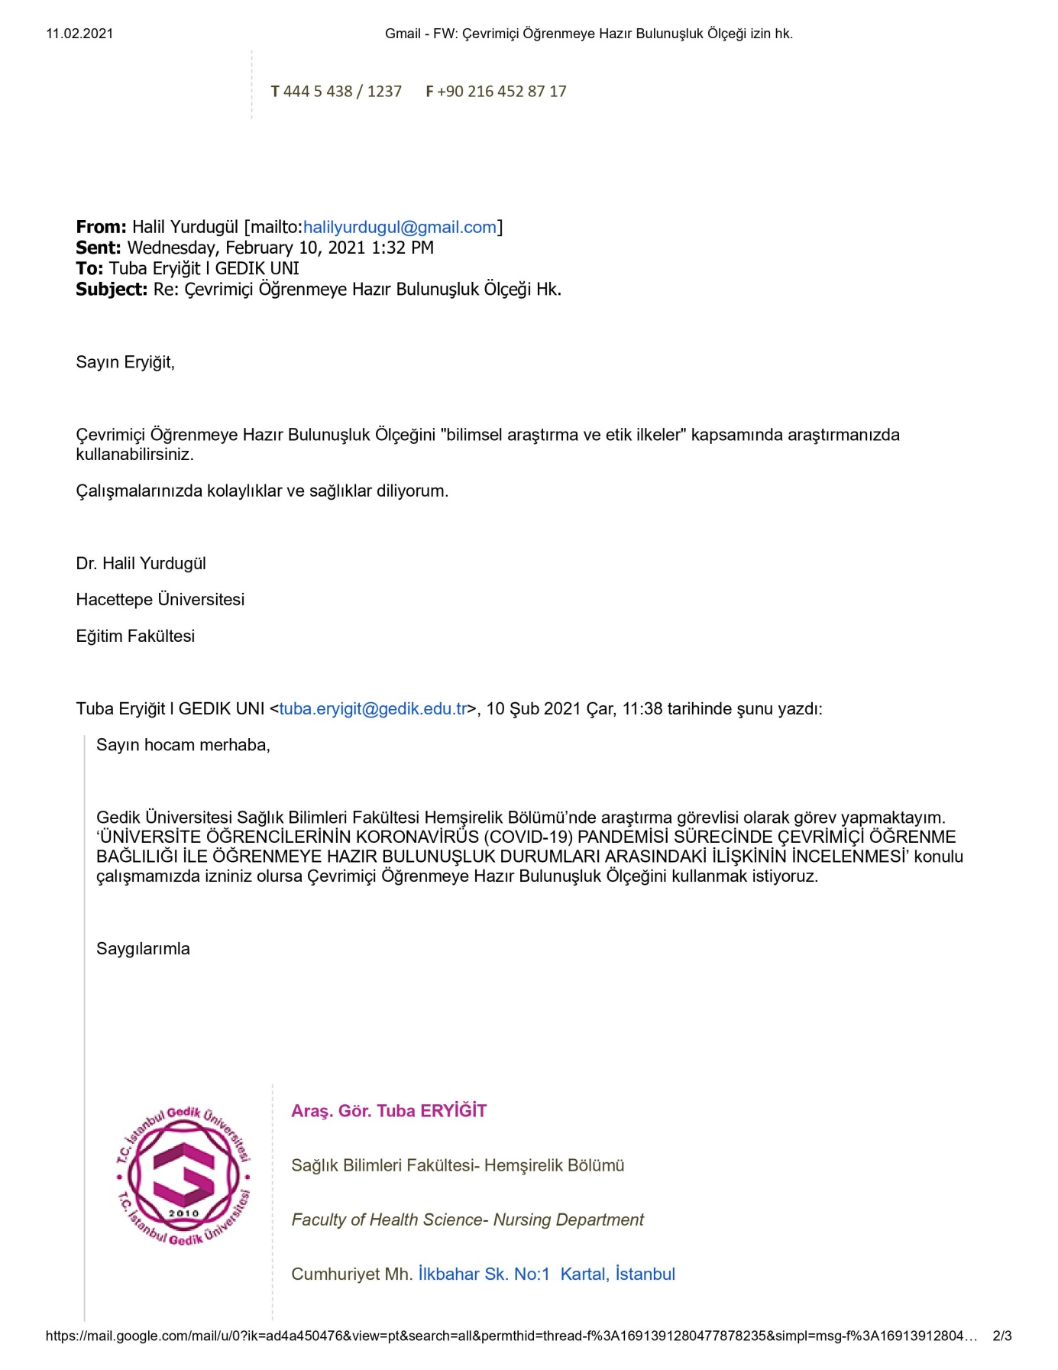

EK6: ÇEVRİMİÇİ ÖZ-DÜZENLEYİCİ ÖĞRENME ÖLÇEĞİ
Bu ölçeğin amacı, çevrimiçi ortamda öz-düzenleyici öğrenme becerilerini hangi düzeyde kullandığınızı ortaya koymaktır. Öz- düzenleyici öğrenme, kişinin kendi öğrenme sürecini ve sonuçlarını anlama ve kontrol etme yeteneğini ifade etmektedir. Bu amaçla aşağıda 24 maddeden oluşan “Çevrimiçi Öz Düzenleyici Öğrenme Ölçeği” verilmektedir. Lütfen verilen  maddelerde size en uygun olan seçeneği işaretleyiniz. |  | Kesinlikle  Katılmıyorum | Katılmıyorum | Kararsızım | Katılıyorum | Kesinlikle  Katılıyorum
1 | Çevrimiçi derslerdeki görevlerim/ödevlerim için ölçütler  belirlerim. |  |  |  |  | 
2 | Uzun vadeli (aylık veya dönemlik) hedeflerimi belirlemenin yanı sıra kısa vadeli (günlük veya haftalık) hedeflerimi de belirlerim. |  |  |  |  | 
3 | Çevrimiçi derslerimde öğrenebilmek için beklentilerimi yüksek  tutarım. |  |  |  |  | 
4 | Çevrimiçi derslerimde çalışma zamanımı yönetmeme yardımcı olması için hedefler belirlerim. |  |  |  |  | 
5 | Çalışmalarımın çevrimiçi olması, onların kalitesinden ödün vermemi gerektirmez.
6 | Çevrimiçi derslerime çalışırken dikkatimi çok fazla dağıtmayacak  bir çalışma ortamı seçerim.
7 | Çevrimiçi derslerime çalışmak için rahat edebileceğim bir yer  bulurum. |  |  |  |  | 
8 | Çevrimiçi derslerime en verimli nerede çalışabileceğimi bilirim.
9 | Çevrimiçi derslerime çalışmak için dikkatimi derslere en fazla verebileceğim zamanı seçerim.
10 | Çevrimiçi derslerimde daha kapsamlı ve dikkatli not tutmaya çalışırım. Çünkü çevrimiçi derslerde not tutmak geleneksel sınıf ortamındaki derslerle karĢılaĢtırıldığında öğrenme açısından çok  daha önemlidir. |  |  |  |  | 
11 | Dikkatimin dağılmasını önlemek için çevrimiçi gönderilen öğretim materyallerini yüksek sesle okurum.
12 | Sormak istediğim soruları çevrimiçi tartışma veya sohbete katılmadan önce hazırlarım. |  |  |  |  | 
13 | Ders içeriğini daha iyi öğrenebilmek için tüm öğrencilere verilen alıştırmalara ek olarak farklı alıştırmalar üzerinde çalışırım.
14 | Çevrimiçi derslerin geleneksel derslere göre daha fazla zaman gerektirdiğini bildiğim için bu tür derslere daha fazla çalışma zamanı ayırırım.
15 | Çevrimiçi derslerime çalışmak için günlük veya haftalık tutarlı bir zaman çizelgesi hazırlarım ve bu çizelgeye uyarım. |  |  |  |  | 
16 | Çevrimiçi derslerde devam zorunluluğumuz olmamasına rağmen çalışma zamanlarımı günlere eşit olarak dağıtmaya çalışırım.
17 | Yardıma ihtiyacım olduğunda, danışabilmek için ders içeriği ile ilgili bilgili birisini bulurum.
18 | Uğraştığımız problemlerin neler olduğunu ve bu problemleri nasıl çözeceğimizi öğrenmek için çevrimiçi sınıf arkadaşlarımla problemlerimi paylaşırım.
19 | Gerektiğinde sınıf arkadaşlarımla yüz yüze görüşmeye çalışırım.
20 | E-posta yoluyla öğretmenimden yardım alma konusunda  ısrarcıyımdır. |  |  |  |  | 
EK7: ÇEVRİMİÇİ ÖZ-DÜZENLEYİCİ ÖĞRENME ÖLÇEĞİ İZNİ
